УДК 615.834.03: 616-084

Е.А. Русанова, В.Г. Баранников, Л.В. Кириченко, С.В. Дементьев

ПРИМЕНЕНИЕ ПРИРОДНОЙ СИЛЬВИНИТОВОЙ СРЕДЫ ДЛЯ ПРОФИЛАКТИКИ ЗАБОЛЕВАНИЙ НАСЕЛЕНИЯ

E. A. Rusanova, V.G. Barannikov, L.V. Kirichenko, S. V. Dementiev

NATURAL SYLVINITE ENVIRONMENT IN PREVENTION OF POPULATION DISEASES

Физиолого-гигиенические исследования, проведенные в условиях новой оригинальной соляной микроклиматической камеры, выявили физические факторы, создающие благоприятную внутрипалатную среду и оказывающие положительное влияние на функциональное состояние основных систем организма пациентов, проходящих профилактический курс в природной сильвинитовой среде.
Ключевые слова: сильвинит, микроклиматическая камера, физиологические и гигиенические исследования.
Physiological and hygienic investigations, conducted in new original saline microclimatic chamber, identified physical agents that creates favorable inner environment. It made a positive effect on functional condition of patients basic organism systems during preventive course in natural sylvinite environment.
Keywords: silvinit, microclimatic chamber, physiological and hygienic investigations
Условия жизни населения в мегаполисах часто приводят к росту заболеваний различного этиопатогенеза. Среди значительного числа традиционных и немедикаментозных способов комплексного лечебного воздействия на организм человека определенное место занимает нетрадиционный метод, основанный на применении природного сильвинита. Многие годы гигиенисты, горные инженеры изучали естественные свойства калийных солей Верхнекамского месторождения и возможность их использования в практическом здравоохранении, в результате чего была построена спелеолечебница в действующем калийном руднике [1]. На основе исследований, проведенных в подземном стационаре, нами разработаны, обладающие всеми основными лечебными факторами спелеолечебницы Верхнекамья, наземные сильвинитовые сооружения: соляные микроклиматические палаты, экраны из природного сильвинита и другие устройства для лечения различных заболеваний [2, 3]. Более широкое применение наземной сильвинитотерапии в стационарах организаций, осуществляющих медицинскую деятельность, сопряжено с определенными экономическими и эксплуатационными трудностями [4, 5]. Учитывая данное обстоятельство, нами разработана, запатентована и построена менее затратная модель соляной микроклиматической палаты «Сильвин-Универсал» (СМП «С-У»).
Цель исследований – комплексная физиолого-гигиеническая оценка условий внутренней среды экспериментальной сильвинитовой палаты и возможности ее использования для профилактики заболеваний населения.
Поставленная цель решается путем анализа полученных данных при оценке основных лечебных факторов внутрипалатной среды «Сильвин-Универсал», обоснования их профилактического воздействия на функциональное состояние основных систем организма обследуемых и разработки рекомендаций по использованию соляного сооружения, в том числе, в поликлинических условиях.
Объектом исследования явилась соляная микроклиматическая палата «Сильвин-Универсал» (СМП «С-У»). Поверхность стен данного сооружения с внутренней стороны покрыта кусочками сильвинита, вместо соляных блоков (рис. 1). Между стен двойной, сборно-разборной оболочки установлен генератор сухого соляного аэрозоля. Палата снабжена деревянными кроватями с сетками из натуральных нитей. Стены, облицованные дробленым сильвинитом, позволяют значительно увеличить площадь реакционной поверхности и способствуют очистке воздуха, обогащению аэроионами, а также соляными аэрозолями, поступающими в зону дыхания пациентов. Общая площадь соляного помещения - 28 м², объем - 125м³. Палата рассчитана на одновременное нахождение 4 человек [6, 7, 8].

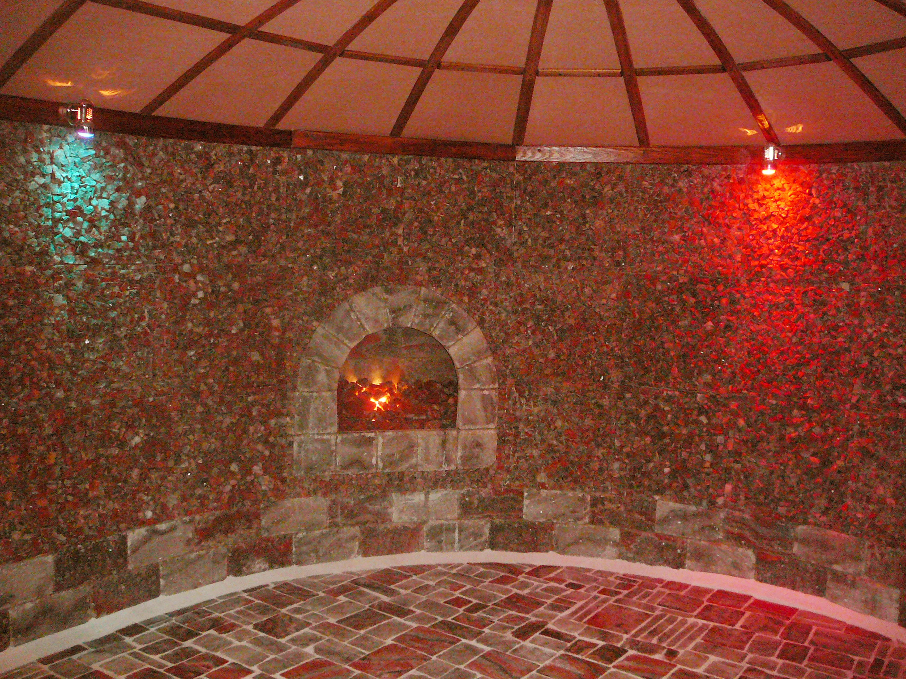

Рис. 1 Соляная микроклиматическая палата «Сильвин-Универсал»

Микроклимат устройства изучался с помощью прибора CENTER 311, радиационный фон – прибором РД-1503, аэроионизация воздушной среды - малогабаритным счетчиком аэроионов – МАС-01, соляной аэрозоль определялся измерителем массовой концентрации аэрозольных частиц «Аэрокон-П». Гигиенические исследования проводились в различные сезоны года и время суток в динамике сеансов солетерапии. Всего было выполнено 3038 замеров основных лечебных факторов внутрипалатной среды.
В ходе физиологических исследований обследовано 63 человека, из них первую группу (наблюдения) составили 33 пациента с хроническими заболеваниями сердечно-сосудистой и дыхательной систем в стадии ремиссии, проходившие профилактический курс солелечения в СМП «С-У». Во вторую группу (сравнения) входили 30 практически здоровых людей. Все обследуемые подписали добровольное информированное согласие на проведение физиологических исследований. Длительность сеанса составляла 1 час, продолжительность курса – 10 дней.
Физиологические функции сердечно-сосудистой, дыхательной и нервной систем пациентов изучались в начале, середине и конце курса их пребывания в природной сильвинитовой среде. Для оценки функционального состояния сердечно-сосудистой системы определялись частота сердечных сокращений (ЧСС), систолическое и диастолическое артериальное давление, пульсовое давление, ударный и минутный объемы сердца. Пробы с задержкой дыхания на вдохе (Штанге) и выдохе (Генча), а также частота дыхательных движений (ЧД) применялись для анализа функций дыхательной системы. Состояние центральной нервной системы оценивалось по данным психологического теста «САН» и корректурного теста Анфимова по интенсивности и показателю внимания. Всего было выполнено 1379 исследований функционального состояния основных систем организма обследуемых.
Гигиенические исследования параметров микроклимата СМП «С-У», проведенные в отсутствие пациентов, показали, что средние значения температуры воздуха составили 20,98±0,25ºC, относительной влажности – 51,5±0,7%, температуры ограждающих поверхностей – 17,8±0,01ºC, что было статистически ниже аналогичных показателей микроклимата во время сеансов солетерапии (21,8±0,19ºC; 53,6±0,64%; 18,5±0,03ºC соответственно). В утренние часы уровни температуры и относительной влажности воздуха в пустой палате были ниже по сравнению с дневными часами (p<0,05). Температура ограждающих соляных поверхностей на протяжении всего дня оставалась на одном уровне (17,8±0,01ºC). Во время сеансов температура воздуха и ограждений не претерпевали существенных изменений, а относительная влажность днем достоверно снижалась до 52,9±0,31%. При анализе показателей микроклимата в различные сезоны года выявлено, что в теплые месяцы средние значения температуры и относительной влажности воздуха значительно выше, чем в холодное время (20,2±0,04ºC; 55,3±0,18% и 18,9±0,09ºC; 42,1±0,05% соответственно). Температура ограждающих поверхностей летом характеризовалась более высокими значениями, чем осенью. Скорость движения воздуха при всех замерах не превышала допустимых уровней и составляла летом 0,2±0,01 м/с, зимой - 0,12±0,02 м/с. Микроклимат соляной палаты в холодное и теплое время года соответствовал оптимальным значениям за счет работы систем отопления и кондиционирования воздуха, способствуя созданию комфортных условий для пациентов.
В составе минерала сильвинита имеется радиоактивный изотоп К-40, обуславливающий наличие естественной радиоактивности в палате [1]. Среднее значение радиационного фона в соляном помещении без пациентов было достоверно выше, чем во время сеансов солетерапии и составляло 0,14±0,002мкЗв/час, причем наибольшие уровни отмечались во второй половине дня. Данная динамика аналогична естественным колебаниям радиационного фона в течение суток. Статистически значимых различий в показателях радиоактивности в теплые и холодные месяцы года не отмечалось.
Под влиянием ионизирующего излучения происходит образование отрицательных и положительных аэроионов. Благоприятный ионный состав характеризуется умеренно повышенной концентрацией легких аэроионов, особенно с отрицательным знаком. Аэроионизационная составляющая воздушной среды, являющаяся одним из основных показателей ее состояния, определяет энергетический обмен человека, функции внешнего дыхания, реологические и биохимические свойства крови, показатели системы перекисного окисления липидов [9].
Среднее количество легких отрицательных аэроионов в палате без пациентов составило 621,03±10,7 ион/см³, а во время сеансов - 612, 2±6,99 ион/см³. Данные показатели были в пределах терапевтически значимых уровней. Анализ содержания отрицательно заряженных ионов в воздухе палаты в присутствии и без пациентов показал, что в утренние часы их значения не претерпевали достоверных изменений, тогда как в дневные часы наименьшие концентрации регистрировались во время сеансов. Количество аэроионов с отрицательным знаком соотносилось с аналогичными изменениями радиационного фона. В летние месяцы число легких отрицательных аэроионов достоверно преобладало по сравнению с холодным временем года, составляя соответственно 606,3±2,7 и 467,9±15,5 ион/см³, что связано с влиянием повышенной температуры воздуха на величину ионизации.
Средние значения положительных аэроионов в воздухе палаты с пациентами (305,2±10,5 ион/см³) и без пациентов (334,2±14,1 ион/см³) не имели статистически значимых различий. Концентрация легких положительных аэроионов в СМП «С-У» в дневные часы при отсутствии пациентов составила 317,2±7,7 ион/см³, тогда как в утренние часы этот показатель был ниже – 295,3±5,9 ион/см³ (p<0,05). Количество ионов с положительным знаком в утренние и дневные часы во время сеансов не претерпевали достоверных изменений. При оценке уровней легких положительных аэроионов в разные сезоны года выявлено, что среднее значение в холодные месяцы было выше и составило 320,8±13,4 ион/см³, а летом – 300,99±4,01 ион/см³ (p<0,05).
Коэффициент униполярности, определяемый как отношение положительных к отрицательным аэроионам, при всех замерах был в диапазоне от 0,49±0,007 до 0,79±0,04 и свидетельствовал о благоприятном состоянии аэроионизационной среды.
Помимо вышеперечисленных факторов, положительным воздействием на организм пациентов также обладает многокомпонентный сухой соляной аэрозоль, состоящий из хлористых солей калия, магния и натрия [1, 10]. Его вдыхание инициирует повышение осмотического градиента, улучшение реологических свойств мокроты и параметров функций внешнего дыхания в целом, способствует оптимизации гемодинамики в малом круге кровообращения. В результате снижается повышенное давление в системе легочной артерии, улучшается сократительная способность миокарда [10].
В наших исследованиях среднее значение естественного уровня соляного аэрозоля при отсутствии пациентов составляло 0,66±0,02 мг/м³, что достоверно выше его содержания во время сеансов в воздухе палаты (0,57±0,03 мг/м³). В утренние часы концентрация аэрозоля была 0,68±0,01 мг/м³, к концу дня ее уровень несколько снижался – 0,53±0,02 мг/м³. Содержание аэрозоля в воздухе палаты в течение года увеличивалось летом до 0,78±0,0006 мг/м³ и достоверно снижалось осенью до 0,33±0,0006 мг/м³. Изменения концентраций многокомпонентного соляного аэрозоля зависели и функционирования специального генератора [11].
Физиологические исследования функционального состояния дыхательной системы у пациентов первой группы, проходящих профилактический курс воздействия сильвинитовой среды, показали, что к концу курса лечения у них достоверно снижалась ЧД (с 22,5±0,9 до 18,0±0,7 в минуту), повышалась длительность задержки дыхания на вдохе (с 30,08±4,4 до 43,6±4,9 сек) и выдохе (с 22,0±2,2 до 35,6±4,06 сек). Со стороны сердечно-сосудистой системы отмечалось уменьшение ЧСС с 69,8±2,2 до 63,09±1,3 ударов в минуту (p<0,05). Изменений уровней систолического, диастолического и пульсового давлений не происходило. Показатели ударного и минутного объемов сердца в процессе солелечения не увеличивались. В группе сравнения статистически значимой динамики анализируемых показателей не обнаружено.
Исследовались функции центральной нервной системы в процессе курса солелечения. Интенсивность внимания по окончании терапии увеличивалась с 189,9±6,4 до 205,9±4,2 знаков, при этом показатель внимания снижался с 2,2±0,08 до 1,36±0,02 ошибок (p<0,05). В группе относительно здоровых лиц наблюдались аналогичные изменения, свидетельствующие о высоком уровне состояния умственной работоспособности пациентов обеих групп на протяжении всего курса пребывания в условиях природной сильвинитовой среды.
Оценка самочувствия, активности и настроения обследуемых показала, что у пациентов группы наблюдения к концу исследований отмечалось достоверное улучшение по категориям «самочувствие» и «активность» (с 5,4±0,1 до 5,8±0,2 и с 5,2±0,14 до 5,6±0,2 соответственно). Показатели в категории «настроение» сохранялись на высоком уровне. У пациентов группы сравнения по окончании курса воздействия соляной среды регистрировалась статистически достоверная положительная динамика показателей («самочувствие» - с 5,5±0,28 до 6,2±0,07; «активность» - с 5,7±0,24 до 6,3±0,12; «настроение» - с 6,2±0,2 до 6,9±0,02).
Таким образом, гигиенические исследования в экспериментальной соляной микроклиматической палате «Сильвин-Универсал» показали формирование комплекса основных оздоровительных факторов, создающих благоприятные внутрипалатные условия.
Физиологические исследования выявили положительное влияние физических факторов СМП «С-У» на состояние сердечно-сосудистой, дыхательной и нервной систем пациентов, проходящих профилактический курс лечения в природной сильвинитовой среде. В результате разработан комплекс гигиенических требований и рекомендаций для медицинских работников по использованию данного сооружения в поликлинических условиях с целью профилактики заболеваний и реабилитации больных.

Библиографический список

1. Спелеотерапия в калийном руднике / В.Г. Баранников [и др.]. – Екатеринбург: Изд-во УроРАН, 1996. – 173с.
2. Климатическая камера: пат. 2002114692 Рос. Федерация/ В.Г. Баранников, С.В. Дементьев, Е.В. Мезенцева, А.С. Ким. №2218140; заявл. 05.06.02; опубл. 10.12.03. Бюл. №34.
3. Устройство для солелечения дерматологических заболеваний: пат. 2006127161 Рос. Федерация / Л.В. Кириченко, С.В. Дементьев, В.Г. Баранников, Л.Д. Киреенко. № 58032; заявл. 26.07.06; опубл. 10.1.06. Бюл. № 31.
4. Кириченко Л.В., Баранников В.Г. Гигиеническая оценка условий проведения минералотерапии // Гигиена и санитария. – 2012. – №2. – С. 23-25.
5. Современные устройства для солелечения из природного сильвинита / В.Г. Баранников [и др]. – Пермь, 2011. – 28с.
6. Гигиенические особенности индивидуальной соляной сильвинитовой палаты / Е.А. Русанова [и др.] // Материалы II Международной молодежной интеллектуальной ассамблеи. – Чебоксары, 2011. – С.106-107.
7. Применение сильвинитовых устройств в минералотерапии / Е.А. Русанова [и др.] // Экология и НТП. Урбанистика: VIII Всероссийская научно-практическая конференция студентов, аспирантов и молодых ученых. – Пермь, 2010. – С.282-284.
8. Индивидуальная соляная сильвинитовая палата для лечения различных нозологических форм заболеваний: пат. 2008116865 Рос. Федерация / С.В. Дементьев, О.С. Ахматдинов, В.Г. Баранников, Л.В. Кириченко, Л.Д. Киреенко. № 2372885; заявл. 28.04.08; опубл. 20.11.09. Бюл. № 32.
9. Черешнев В.А., Баранников В.Г., Кириченко Л.В. Физиолого-гигиенические исследования в спелеотерапии // Вестник уральской медицинской академической науки. – 2010. - №3 (31). – С.90-93.
10. Кириченко Л.В., Баранников В.Г. Минералотерапия заболеваний органов дыхания // Сибирский медицинский журнал. – 2012. - № 1. – С.99-101.
11. Устройство для приготовления и подачи аэрозоля в соляную микроклиматическую палату: пат. 2004133935/22 Рос. Федерация / В.Г. Баранников, С.В. Дементьев, О.С. Ахматдинов. № 44500; заявл. 23.11.2004; опубл. 27.03.2005. Бюл. № 9.

REFERENCES
- Barannikov V. G., Krasnoshteyn A. E., Papulov L. M., Tuev A. V., Chereshnev V. A. Speleoterapiya v kaliynom rudnike [Speleotherapy in the potassium mine]. Ekaterinburg: UroRAN, 1996. 173p.
- Barannikov V. G. et al. Klimaticheskaya kamera [Climatic chamber]. Patent RF, № 2218140; 2003.
- Kirichenko L.V. et al. Ustroystvo dlya solelecheniya dermatologicheskih bolnyh [Device for the salt therapy of the patients of dermatological pathology]. Patent RF, № 58032; 2006.
- Kirichenko L.V., Barannikov V. G. Gigienicheskaya otsenka usloviy provedeniya mineraloterapii [The hygienical evaluation of the conditions of the mineral therapy]. Gigiena i sanitariya, 2012, no. 2, pp. 23-25.
- Barannikov V. G., Kirichenko L. V., Rusanova E. A., Dementiev S. V. Sovremennye ustroystva dlya solelecheniya iz prirodnogo silvinita [Modern devices of natural silvinite for the salt therapy]. Perm, 2011. 28p.
- Rusanova E. A., Sidorova D. A., Barannikov V. G., Kirichenko L. V. Gigienicheskie osobennosti individualnoy solyanoy silvinitovoy palaty [The hygienic features of the individual salt chamber]. Materaly II mezdunarodnoy molodezhnoy intellektualnoy assamblei. Cheboksary, 2011, pp. 106-107.
- Rusanova E. A., Kichigina E. V., Kirichenko L. V., Barannikov V. G. Primenenie silvinitovyh ustroystv v mineraloterapii [The application of the silvinite devices in the mineral therapy]. Materialy VIII Vserossiyskoy nauchno-prakticheskoy konferentsii studentov, aspirantov i molodyh uchenyh “Jekologiya i nauchno-tehnicheskiy progress. Urbanistika”. Perm, 2010, pp. 282-284.
- Dementiev S. V. et al. Individualnaya solyanaya silvinitovaya palata dlya lecheniya razlichnyh nozologicheskih form zabolevaniy [Individual salt chamber of the silvinite for the treatment of different nosologic pathology]. Patent RF, № 2372885; 2009.
- Chereshnev V. A., Barannikov V. G., Kirichenko L. V. Fisiologo-gigienicheskie issledovaniya v speleoterapii [Physio-hygienical research in the speleotherapy]. Vestnik uralskoy meditsinskoy akademicheskoy nauki, 2010, no. 3 (31), pp. 90-93.
- Kirichenko L. V., Barannikov V. G. Mineraloterapiya zabolevaniy organov dyhaniya [Mineral therapy of the pathology of respiratory system]. Sibirskiy meditsinskiy zhurnal, 2012, no. 1, pp. 99-101.
- Barannikov V. G. et al. Ustroystvo dlya prigotovleniya i podachi ajerozolya v solyanuyu mikroklimaticheskuyu palatu [Device for preparation and submission of aerosol into the salt microclimatic chamber]. Patent RF, № 44500; 2005.

